nieuwsbrief
jaargang 6 nummer 2 30 juni 2007

stichting ‘Gotong Royong Utrecht’

postadres: oudkerkhof 15 bis, 3512 GH Utrecht, Nederland
email: info@gotong-royong-utrecht.nl
bankrekeningnummer: 84.21.36.932 (FORTIS)
inschrijvingsnummer K.v.k. H30179877

1. Van het bestuur

Alweer een paar weken thuis na verlof wat in Nederland werd doorgebracht. Het bezoek was erg leuk, vermoeiend maar ook vol goede berichten en tevreden sponsors. Soms hebben mensen teleurgesteld omdat we zo’n strak programma hadden en we elkaar niet konden ontmoeten. Fijn was wel dat we weer eens als voltallig bestuur aan tafel konden zitten en wij (Wil en Cees) onze dank aan Loes, Ineke en Merel konden uiten en we de nieuwe kascommissie konden installeren.Wil moest onverwacht een staaroperatie ondergaan (zicht bleek nogmaar 30%) en is nog herstellende, maar gelukkig is er duidelijk vooruitgang. Nu weer terug op Bali vragen het scholarship-programma, het kindertehuis en de senioren-projecten alle aandacht. In Yogya, zo hebben we besloten, gaan we ons community rehabilitation program in Wukirsari voortzetten en we richten ons daarbij vooral op infrastructuur (water, paden en verlichting, toegankelijkheid).

2. Projectinformatie (lopende projecten)

I. Bali: kindertehuis Widhya Asih III, Singaraja

De financiële situatie op het kindertehuis is er niet beter op geworden. De Duitse sponsor is met de Balinese Synode in gesprek over de audit die ze hebben laten doen; die was niet tevredenstellend; de vele vragen moeten eerst opgehelderd worden alvorens ze weer support sturen. Het is niks dat baas Suwitra zijn werk niet goed doet, maar het gevolg is wel dat er in Singaraja misschien de helft van het budget binnenkomt. Wij helpen zo goed en zo kwaad als het kan door bepaalde kosten op ons te nemen. Iedereen is bezig om kosten te reduceren of om geld te maken. Gelukkig kwam de steun van de locale overheid in juni binnen met terugwerkende kracht vanaf januari (2500 roepiah per dag per kind = 21 euro-cent).

Het goede nieuws is dat alle kinderen voor de diverse examens zijn geslaagd !!! Ook de kinderen die klaar zijn met de senior highschool. Van die 12 kinderen willen er 4 direct gaan werken. Een wordt dominee (op kosten van de Synode), twee jongens kunnen via onze sponsors in Salatiga op Java een landbouw-opleiding gaan volgen (organische landbouw, zeer gewilde opleidinig!) en vier willen naar de universiteit (waarvan wij er 2 zullen steunen).

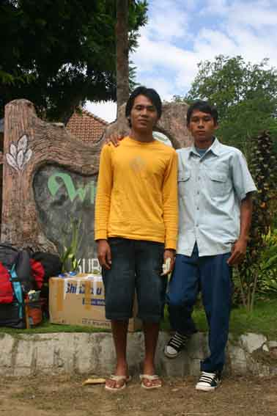
Vertrek naar Java

O.a. Komang Sari die accountacy zal gaan studeren. Dan was er Luh Ariani nog die verpleegster wilde worden. We vonden een hele goede opleiding in een Katholiek Ziekenhuis in Surabaya (kwaliteitsstempel) en een sponsor die de 5 jarige opleiding ging betalen. Op de voor-avond van haar vertrek (afgelopen week) heeft ze verteld dat ze zwanger is: haar vriendje wilde haar niet laten gaan ... Heel erg veel verdriet, bij de staf en alle kinderen omdat iedereen al maandenlang meeleefde en zo verschrikkelijk blij voor haar was dat ze zo’n kans kreeg en haar droom kon realiseren. Dit heeft grote gevolgen; ze wordt verstoten door haar dorp en familie en de knul wordt verplicht met haar te trouwen; alles werd de dag erop geregeld. We hebben haar niet meer gezien: vertrokken naar haar aanstaande schoonfamilie. We kijken nergens meer van op , maar pijn doet het wanneer het zo dichtbij je gebeurt.

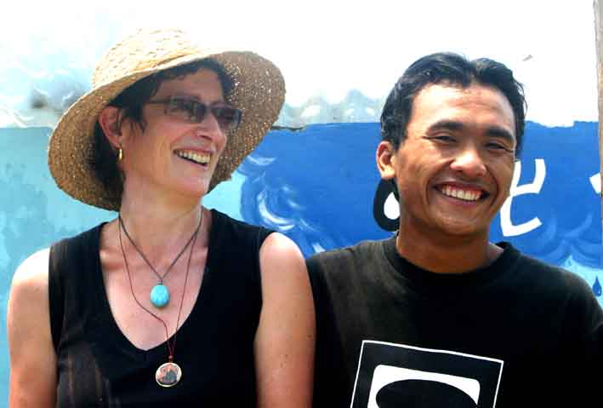
Ibu Annie en Artana, kunst zoekt kunst
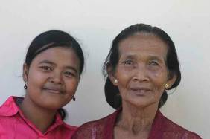

Komang Sari en haar trotse moeder

Van de kinderen die reeds via Gotong Royong doorstuderen weten Artana (kunstacademie) en Suprianto (Economie) dat ze naar hun 2e studiejaar mogen; Suroto (auto-techniek) is pas eind juli klaar.
We gaan ook een paar kinderen sponsoren die na de junior-highschool niet naar de senior highschool willen maar een technische vakopleiding willen doen. Dat valt buiten het algemene scholarship programma dus daar hebben we andere sponsors voor gezocht.
Op dit moment zit Yudi in Singapore; hij werd uitgekozen door de Synode om daar een commerciële training te volgen bij een zakenman die graag een hotelshop wil beginnen in het Dhyana-pura-hotel (eigendom Synode). Yudi zou die shop kunnen gaan leiden. Pracht kans voor een knul die zijn vorming kreeg in Widhya Asih III .

II. Bali: Scholarships

Alle 202 kinderen van’t Singaraja-scholarship project zijn over of geslaagd ! Nou, ja .... bijna allemaal; 4 lagere schoolkinderen met aanpassingsproblemen (van plattelandsschooltje naar stadsklas en weg van hun familie) moeten hun jaar overdoen om te zien of hun leerachterstand dan is ingehaald. We blijven ze steunen.
We zijn deze week begonnen met de voorbereidingen op het nieuwe seizoen; we hopen natuurlijk dat onze sponsors begrijpen dat met het nieuwe schooljaar (half juli startend) de financiële druk en de spanning gaat stijgen. Wie doet er dit jaar weer mee om al die kinderen naar school te kunnen laten gaan ???

III. Bali: Senioren

Tot en met juni hebben we het seniorenproject in oude vorm voortgezet. Medio juli worden er lastige beslissingen genomen (wie valt af) en worden er andere senioren weer blij gemaakt (wie mag mee doen).

Afgelopen week was het hier een feestje: een Hollandse arts op doortocht naar Australie (droom: Flying Doctor) deed mee aan de medical check en dat vond men heel bijzonder ...whaaa een Hollandse arts .. en zo jong nog .... en nog ongetrouwd. Aanstaande schoonmoeders wilden zich wel aanmelden. Koert Jan heeft ze heel veel vitamine A (Aandacht) gegeven en er traden gevallen van spontane beterschap op ... nadat er ook een paar mensen spontaan een kwaaltje hadden ontwikkeld om vooral toch maar door een hollandse arts gecheckt te worden. Daarna is hij nog even op huisbezoek gegaan bij een paar bedlegerigen. Dank van alle kanten is zijn deel.

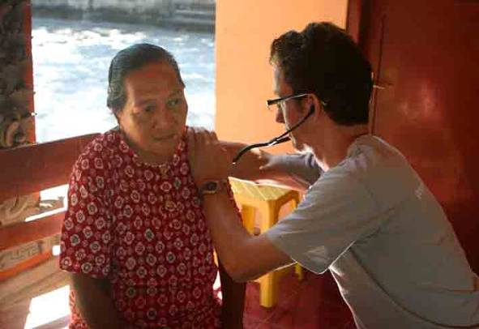

Check-it out, man

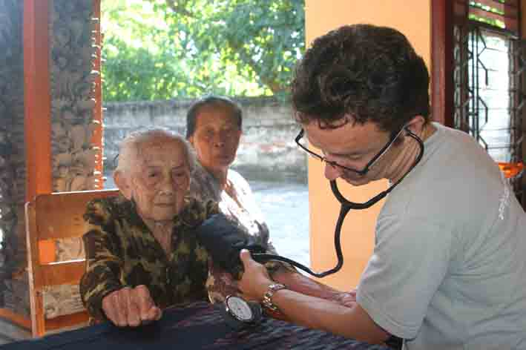

Dokter in de zaal

Ibu Luh Tirta is aan de beterende hand; de TBC-medicijnen slaan goed aan en ze weegt nu 38 kilo, dat is 10 kilo MEER dan een paar maanden geleden. Met dank aan de gebraden kippetjes die Wil haar voorzet.
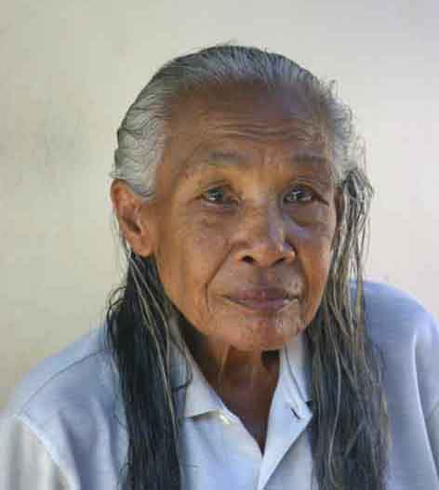

IV. Java: Yogyakarta- Wukirsari

Het community-rehabilitation-proces in Wukirsari RT 09 en RT 08 is afgesloten. De brug is klaar. Zo ook de huisjes, de paden, de diepe goten, de verlichting, de waterput en de sanitaire voorzieiningen (MCK’s). We hebben geld overgehouden of beter niet uitgeven omdat we een moeras van verhalen op ons pad zagen. Wij kunnen met dat geld een start maken met de paden, verlichting, goten, MCK’s en een brug in de andere woonkernen (RT 01 tot en RT 07). Voor 4 MCK’s (4000 euro) hebben we ook al geld van een sponsor; een goed begin is er. Nu op zoek naar andere geinteresseerden.

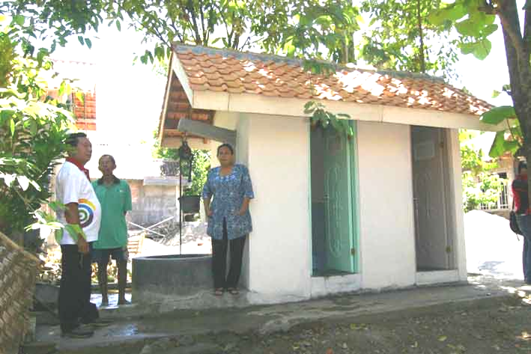
De nieuwe MCK in Wukirsari
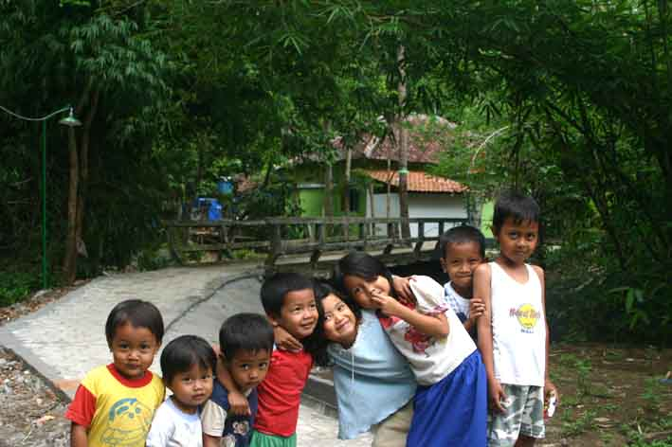
Het pad, de brug en verlichting

V. Java: Yogyakarta; Senioren en medische hulp

Over de seniorenprojecten niets dan goed nieuws. We hebben 1 groep kunnen uitbreiden van 2 mensen naar 50. Een paar sponsors hebben gereageerd op de oproep om een senior te steunen middels dagelijkse of wekelijke support (voor 10 euro per maand). Daardoor kunnen op Bali nu ook twee senioren meer dergeljke hulp ontvangen. Het meisje met de hazenlip zal definitief niet geopereerd worden omdat ze licht –mentally retarded- is en ze daardoor geen totale narcose mag hebben; de operatie kan nu niet uitgevoerd worden. Jammer. Een operatie aan een vergroeid sleutelbeen van een van de scholarshipkinderen blijkt niet nodig te zijn en zijn problemen worden met fysiotherapie opgelost.

VI. Java: Yogyakarta; Scholarships

Ook in Yogyakarta ziet het ernaar uit dat het percentage van geslaagden hoog is. We wachten nog op een totaaloverzicht. De vrijwilligers zijn daar ook nu bezig met de selectie van kinderen die de opengevallen plaatsen (van kinderen die klaar zijn met hun school) kunnen innemen.

VII. Java: Community Activity Center -Roemah Kita-

Het kinderdagverblijf draait goed; het aantal kinderen is gestegen; de financiële zorg voor de toekomst blijft. Maart 2008 is ons budget voor dit project op en zou men zelfstandig moeten draaien (dat was het doel). Er wordt hard gezocht naar andere, locale, inkomsten. Er zijn resultaten die hoopvol zijn, 100% dekking van de kosten is wel erg uitdagend. Er kan nog een wonder gebeuren (zoals die regelmatig hier ter burelen gebeuren), we wachten af..

VIII. Java: MCK’s (openbare was-toilethuisjes)

Zie: nieuwe projecten.

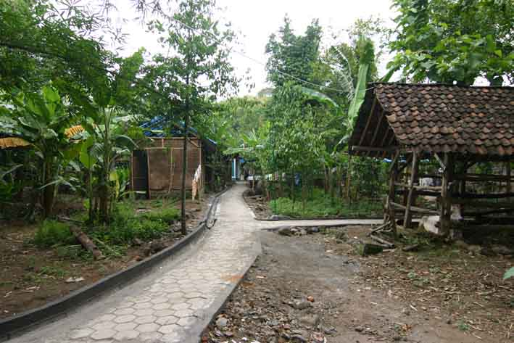
Verbindingspad tussen RT 8 en RT 9

3. Nieuwe projecten

In Yogya zijn twee MCK’s gebouwd in Karang Semut en in Puncong. Beide in Bantul, midden in het aardbevingsgebied waar we voorlopig voldoende werk hebben. En er gaan er weer vier gebouwd worden in Wukirsari.

4. Bezoek van sponsors !!!

Annemiek, de vrijwilliger in het kindertehuis is gebleven tot eind april en kreeg een prachtig en ontroerend afscheidfeestje van kinderen; ze hadden haar hulp, haar eigenheid en opgewekte vriendschappelijkheid erg gewaardeerd. Haar programma was tjokvol geweest .. te vol zodat ze moet terugkomen om haar klus af te maken ! Ook Hans en Ineke bezochten het kindertehuis met vrienden en konden nu eens de verhalen die ze van meerdere kanten hadden gehoord, zelf ervaren.

5. Bijzondere sponsoracties

Familie en vrienden brachten een gezamelijk cadeau naar de bruiloft van Monique en Coen : een fantastisch bedrag voor scholarships en senioren. Als toetje werd ook de bonus die Coen kreeg van zijn werk, aan Gotong Royong geschonken, Groots. Iedereen veel dank voor de support. Aukje heeft voldoende geld bij elkaar gezocht van vrienden, arts-collega’s en de kerk zodat nu de EHBO-dokterskamer ingericht kan worden op het kindertehuis. Veel dank !!

6. Couleur locale

De afgelopen maanden werden lokaal bepaald door de stijgende spanning rond de verkiezingen van het nieuwe districtshoofd (bupati). Money-politics en andere machinaties waren de hoofd-topics onder de bevolking. Singaraya zou gratis onderwijs krijgen, zou een belangrijke haven gaan worden, de medische voorzieningen zouden gratis worden voor arme lui. De zittend bupati werd niet meer door zijn partij gesteund. Ook de Democraten en Golkar wilden hem niet als boegbeeld (corrupt figuur) .... dus Megawati’s partij nam de oude vijand op in de gelederen en met hun gebruikelijke intimidatie en stemmenkoperij lijken ze gewonnen te hebben. Veel demonstraties, brandje hier en daar (wijkbureau die stembiljetten niet hadden uitgegeven) hebben niet geholpen.... het lijkt rustiger te worden en het leven gaat weer door.

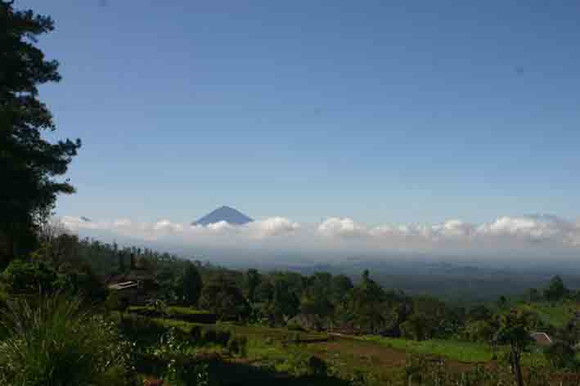

7. Sponsormogelijkheden

Als je de initiatieven van Gotong Royong financieel wilt ondersteunen, overweeg dan of je een specifiek project wilt helpen of dat je de besteding aan ons overlaat:
- een vrije gift : aan het bestuur om aan een doel te koppelen
- het scholarship-programma: een scholarship is 50/85/110 euro per jaar per
kind (resp. voor lagere school/junior highschool of senior highschool)
- een kindertehuis-kind sponsoren voor 12 euro per maand (dat is 36 euro per
kwartaal of 144 euro per jaar voor levensonderhoud).
- het ondersteunen van een senior (60 plus) voor 10 euro per maand voor
medische en huishoudelijke hulp (dat is 30 euro per kwartaal, 120 euro per jaar)

8. Giften

Giften zijn meer dan welkom op bankrekeningnummer (Fortis): 84.21.36.932 t.a.v. de Stichting Gotong Royong te Utrecht. Gotong Royong heeft belastingtechnisch gezien de status van ‘artikel 24’ (laag tarief schenkings-en successierecht).

9. Zegt het voort – Tell a friend

Doe ons een plezier: stuur deze nieuwsbrief door naar familie, vrienden, vriendinnen, collega’s of verwijs hen naar: www.gotong-royong-utrecht.nl waar de nieuwsbrief (in het Nederlands én in het Engels) wordt gepubliceerd

10. Email & website

Wil je iets laten weten, heb je feedback, wil je iets weten? Mail ons:
info@gotong-royong-utrecht.nl
Bezoek ook onze website met de vele foto’s van de projecten :
www.gotong-royong-utrecht.nl

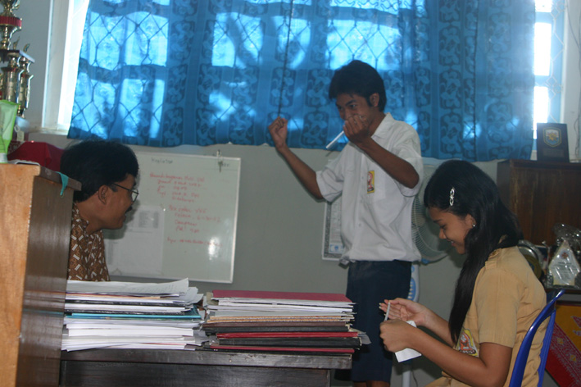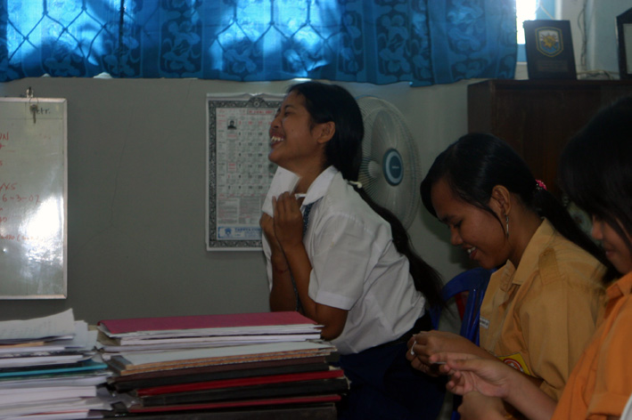

Nyoman Yastika is geslaagd Luh Sri Lyeni is geslaagd voor de junior
voor de junior highschool! YES!! highschool! YES!!

